**DOCUMENT & SYSTEM WORKFLOW**

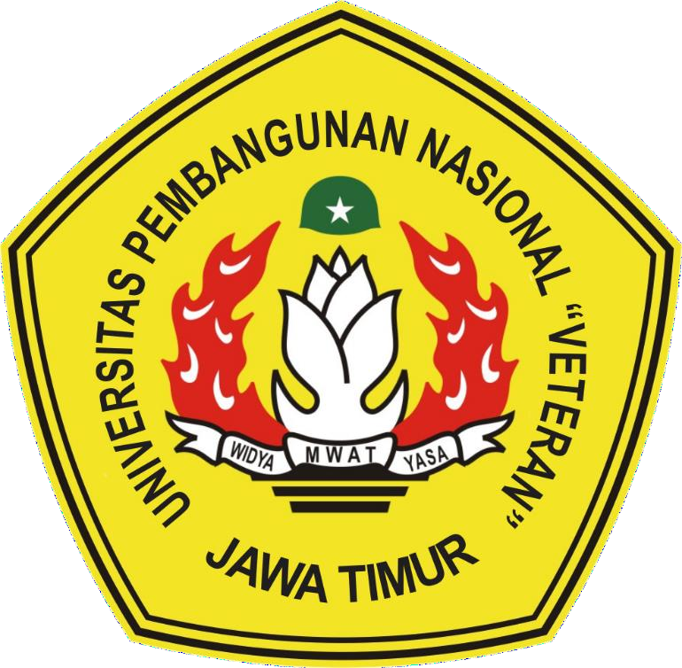

**DISUSUN OLEH :**

**FARKHAN**

**NPM :**

**20081010060**

**MATA KULIAH :**

**ANALISIS & DESAIN SISTEM D**

**PROGRAM STUDI TEKNIK INFORMATIKA**

**FAKULTAS ILMU KOMPUTER**

**UPN “VETERAN” JAWA TIMUR**

**2022**